Umwelt im Unterricht
www.umwelt-im-unterricht.de

Arbeitsmaterial (Grundschule)
Was hat mein Essen mit Umwelt und Klima zu tun? (Basisvariante)
Anhand von Beispielen lernen die Schüler*innen, wie die Schritte von der Herstellung bis zum Verbrauch von Lebensmitteln mit Umwelt und Klima zusammenhängen. Sie beurteilen anschließend, wie umwelt- und klimafreundlich verschiedene Lebensmittel sind.
Hinweise für Lehrkräfte
Was gehört noch zu diesen Arbeitsmaterialien?
Die folgenden Seiten enthalten Arbeitsmaterialien zum Thema des Monats „Gut, gesund und umweltfreundlich: Was wollen wir essen?“ von Umwelt im Unterricht. Zum Thema des Monats gehören Hintergrundinformationen, ein didaktischer Kommentar sowie ein Unterrichtsvorschlag.
Sie sind abrufbar unter:
https://www.umwelt-im-unterricht.de/wochenthemen/gut-gesund-und-umweltfreundlich-was-wollen-wir-essen
Inhalt und Verwendung der Arbeitsmaterialien
Die Materialien werden für den Unterrichtsvorschlag „Was hat mein Essen mit der Umwelt und dem Klima zu tun? (Basisvariante)“ verwendet.
Die Schüler*innen erarbeiten anhand von Informationstexten den Weg verschiedener Lebensmittel von der Erzeugung bis zu ihnen nach Hause. Sie erfahren, welche Auswirkungen Anbau, Transport und Lagerung auf Umwelt und Klima haben. Die Materialien werden in der Arbeitsphase verwendet.
Neben der Basisvariante gibt es bei Umwelt im Unterricht auch einen Unterrichtsentwurf sowie dazugehörige Materialien in einer Variante für Fortgeschrittene.
Übersicht über die Arbeitsmaterialien
Arbeitsblatt 1: Aufgaben: Was hat mein Essen mit der Umwelt und dem Klima zu tun? 2
Arbeitsblatt 2: Infotext: Vom Feld bis auf den Teller 4
Arbeitsblatt 3: Infotext: Rindersalami 5
Arbeitsblatt 4: Infotext: Butter aus Irland 6
Arbeitsblatt 5: Infotext: Tomaten 7

Arbeitsblatt 1:
Aufgaben: Was hat mein Essen mit Umwelt und Klima zu tun?
Du erfährst, welchen Weg Lebensmittel zurücklegen, bis sie auf deinem Teller liegen, und welche Auswirkungen das für die Umwelt und das Klima hat.
Arbeitsauftrag
So kannst du herausfinden, wie umwelt- und klimafreundlich Lebensmittel sind:
- Lies den Informationstext „Vom Feld bis auf den Teller“ auf Arbeitsblatt 2. Darin erfährst du, welche Schritte es auf dem Weg der Lebensmittel gibt.
  - Unterstreiche im Text die Stellen, bei denen es um Folgen für die Umwelt und das Klima geht.
- Lies den Text zu dem Lebensmittel, das du bearbeitest.
  - Unterstreiche wichtige Stellen, an denen es um das Klima und um Treibhausgase geht.
  - Notiere in der Tabelle auf Blatt 2, wo auf dem Weg der Lebensmittel etwas passiert, das schädlich für die Umwelt oder das Klima ist.
Beachte: Nicht alle Schritte kommen bei allen Lebensmitteln vor. Manchmal kann ein Feld freibleiben oder du kannst Begriffe durchstreichen oder ändern.
  - Beurteile mithilfe der Ampeln, wie „umwelt- oder klimafreundlich“ die verschiedenen Lebensmittel sind. Begründe deine Entscheidung.

Lebensmittel: ____________________ Mein Name: ____________________

Schritte auf dem Weg zum Teller | Was schadet der Umwelt oder dem Klima?
Landwirtschaft

Transport

Verarbeitung (zum Beispiel in der Molkerei, Mühle, Fabrik)

Verpackung

Transport

Lagerung

Supermarkt

Transport

Zu Hause: Kühlen und Zubereiten

Arbeitsblatt 2:
Infotext: Vom Feld bis auf den Teller
Bevor Nahrungsmittel auf unseren Tellern landen, haben sie einen weiten Weg zurückgelegt.
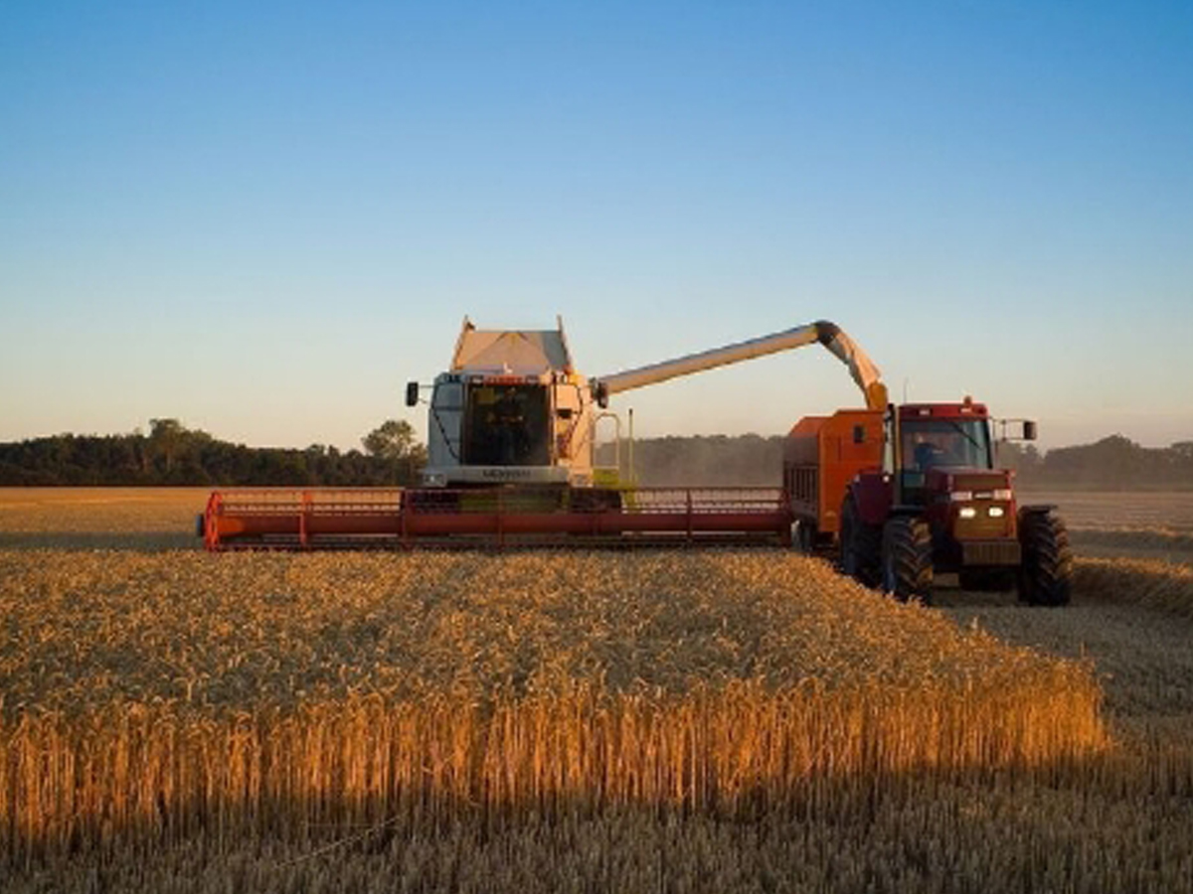
Landwirtschaft: Die erste Station ist die Landwirtschaft. Hier werden Obst, Gemüse und Getreide angebaut. Und es werden Nutztiere wie Rinder, Schweine und Hühner gehalten. Dabei gibt es viel zu tun. Mit Maschinen werden Felder bearbeitet und die Ernte eingeholt. Die Tiere in den Ställen müssen gefüttert werden. Die Felder werden mit natürlichen und künstlichen Stoffen gedüngt. Oft werden auch Mittel eingesetzt, um die Pflanzen vor schädlichen Insekten oder Pilzen zu schützen. Manche dieser Mittel sind nicht gut für die Umwelt und können ins Trinkwasser gelangen.
Getreideernte
Transport: Die meisten Produkte aus der Landwirtschaft werden dann verarbeitet. Zum Beispiel wird Milch in Molkereien gebracht und Getreide in Mühlen. Das geschieht meistens mit Lastwagen.
Verarbeitung: Bei der Verarbeitung werden wieder Maschinen gebraucht und Energie, denn oft werden die Lebensmittel gekühlt oder erhitzt, zum Beispiel die Milch in der Molkerei. Bei Fertiggerichten müssen viele Zutaten gekocht oder gebacken werden.
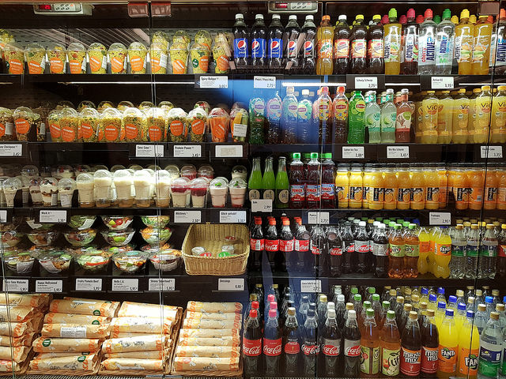
Verpackung, Transport zum Verkaufsort, Lagerung und Kühlung: Die verarbeiteten Lebensmittel werden verpackt. Anschließend werden sie wieder auf Lkw geladen. Diese bringen sie in Lager oder Supermärkte. Viele Produkte müssen auch beim Transport gekühlt werden, zum Beispiel Fleisch und Milchprodukte.
Kühlregal mit Fertigprodukten
Im Supermarkt müssen viele Produkte weiter gekühlt werden, bis sie jemand kauft und nach Hause bringt.
Auf diesem Weg sind die Lebensmittel meist wieder auf der Straße unterwegs. Denn die meisten Kund*innen fahren mit dem Auto.
Zu Hause: In den Haushalten müssen viele Produkte wieder gekühlt werden, bis sie zubereitet werden. Viele Lebensmittel müssen natürlich erst gekocht oder gebraten werden, bevor sie endlich auf den Teller kommen.

Arbeitsblatt 3:
Infotext: Rindersalami
Rindfleisch ist ein besonders wertvolles Lebensmittel. Denn es ist viel Aufwand nötig, bevor ein Produkt aus Rindfleisch auf dem Teller liegt.
In der Landwirtschaft werden die Tiere aufgezogen. Bis sie groß genug sind, um geschlachtet zu werden, brauchen sie eine Menge Futter. Manche Rinder bekommen sogar Futter aus Pflanzen, die in anderen Ländern angebaut werden.
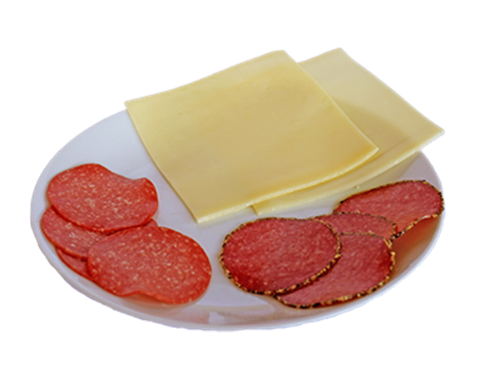
Das führt dazu, dass eine Menge Treibhausgase und andere schädliche Stoffe ausgestoßen werden, denn die Maschinen in den landwirtschaftlichen Betrieben brauchen Treibstoffe. Und für die Herstellung von Dünger und Pflanzenschutzmitteln wird Strom gebraucht. Die Treibhausgase und Schadstoffe, die wegen des Futters entstehen, „stecken“ sozusagen im Rindfleisch.
Und Rinder haben eine Besonderheit: In ihrem Magen entstehen Treibhausgase. Rinderpupse und Rinderrülpser sind also schädlich für das Klima. Noch mehr Treibhausgase entstehen, wenn Mist und Gülle auf die Felder gebracht werden.
Wenn die Tiere groß genug sind, werden sie mit Lkw zum Schlachthof gebracht. Von dort wird das Fleisch weiter zur Verarbeitung gefahren, zum Beispiel in eine Wurstfabrik. Dabei können eine Menge Treibstoffe verbraucht werden, denn die Strecken können weit sein, wenn Salami aus Italien nach Deutschland gebracht wird.
So geht’s klimafreundlicher
Schweine und Hühner „pupsen“ keine Treibhausgase, und sie brauchen weniger Futter. Aber noch viel klimafreundlicher ist es, weniger Fleisch zu essen oder sich stattdessen vegetarisch zu ernähren.
Aufgabe:
Markiere in der Ampel, wie umwelt- und klimafreundlich das Lebensmittel ist:
grün: belastet Umwelt und Klima nur wenig
gelb: mittelmäßig gut für Umwelt und Klima
grün: nicht gut für Umwelt und Klima

Rindersalami | Geflügelwurst | Vegetarischer Aufstrich

Arbeitsblatt 4:
Infotext: Butter aus Irland
Bevor die Butter auf dem Frühstückstisch steht, sind viele Schritte nötig, denn Butter besteht aus Milch, und die Milch stammt von Milchkühen.
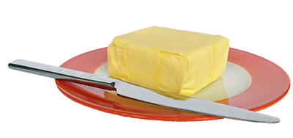
Die Milchkühe werden in landwirtschaftlichen Betrieben gehalten. Damit sie Milch geben, brauchen sie eine Menge Futter, dass mithilfe von Maschinen angebaut wird. Manche Kühe bekommen sogar Futter aus Pflanzen, die in anderen Ländern angebaut werden.
Das führt dazu, dass eine Menge Treibhausgase ausgestoßen werden, denn die Maschinen in der Landwirtschaft und auch der Transport aus anderen Ländern zu uns brauchen Treibstoffe. Die Treibhausgase, die bei der Herstellung des Futters entstehen, „stecken“ sozusagen in der Milch. Auch für die Herstellung von Dünger und Pflanzenschutzmitteln wird Strom gebraucht, und diese können schlecht für Insekten und kleine Tiere sein.
Kühe haben außerdem eine Besonderheit: In ihrem Magen entstehen Treibhausgase. Kuhpupse und Kuhrülpser sind also schädlich für das Klima. Noch mehr Treibhausgase entstehen, wenn Mist und Gülle auf die Felder gebracht werden.
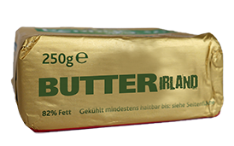
Nachdem die Kühe gemolken werden, wird die Milch zur Verarbeitung in die Molkerei gefahren. Dort werden Milchprodukte wie Joghurt und Käse hergestellt – und Butter. Dabei werden eine Menge Strom und Treibstoffe verbraucht, denn Milchprodukte müssen immer gekühlt werden. Und die Strecken von der Molkerei in den Supermarkt können weit sein, zum Beispiel um Butter aus Bayern nach Norddeutschland zu bringen – oder sogar aus anderen Ländern wie Irland. Neben Treibhausgasen stoßen Lkw auch andere schädliche Stoffe in die Luft aus.
So geht’s klima- und umweltfreundlicher
Besser für das Klima und die Umwelt sind kürzere Transportwege. An vielen Orten gibt es Molkereien, deren Produkte auch im Supermarkt zu kaufen sind. Noch klimafreundlicher ist Margarine, denn sie besteht aus Pflanzenöl.

Aufgabe:
Markiere in der Ampel, wie umwelt- und klimafreundlich das Lebensmittel ist:
grün: gut für Umwelt und Klima
gelb: mittelmäßig gut für Umwelt und Klima
grün: nicht gut für Umwelt und Klima

Butter aus Irland | Pflanzenmargarine | Butter aus meiner Region

Arbeitsblatt 5:
Infotext: Tomaten
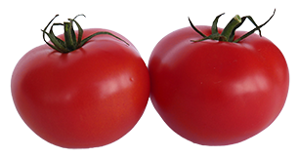
Tomaten gibt es das ganze Jahr über im Supermarkt zu kaufen. Doch sie brauchen viel Wärme, um zu reifen. In Deutschland können sie ab Mitte Juni bis in den Herbst im Freien geerntet werden. Damit Tomaten auch im Winter und Frühjahr in den Supermarkt kommen, wird viel Aufwand betrieben.
Oft stammen sie aus wärmeren Ländern. Viele Tomaten werden zum Beispiel in Gärtnereien in Südspanien angebaut. Von dort müssen sie mit dem Lkw nach Deutschland gebracht werden. Das ist schädlich für das Klima, denn für diese weite Strecke wird viel Treibstoff gebraucht. Außerdem brauchen Tomaten viel Wasser, damit sie wachsen können. Im Sommer ist es in Spanien aber sehr heiß und trocken, sodass Grundwasser oder Wasser aus Stauseen für den Anbau der Tomaten verwendet wird. Das Wasser wird immer weniger, Seen trocknen aus. Das ist schlecht für die Tiere und Pflanzen, die dort leben.
So besser nicht! Manche Tomaten stammen aus Treibhäusern, die beheizt werden. Dafür wird sehr viel Energie benötigt.
So geht’s klima- und umweltfreundlich: Besser für das Klima und die Umwelt sind kürzere Transporte. Und es ist besser, die Wärme der Sonne zu nutzen, statt für Tomaten zu heizen! Darum ist es umwelt- und klimafreundlich, wenn du während der Erntezeit Tomaten aus deiner Region isst. Hier gibt es auch keinen starken Wassermangel wie in südlicheren Ländern. Besonders umweltschonend sind Bio-Tomaten, denn in der Bio-Landwirtschaft wird auf chemische Mittel zur Unkrautbekämpfung und künstliche Düngemittel verzichtet.
Aufgabe:
Markiere in der Ampel, wie umwelt- und klimafreundlich das Lebensmittel ist:
grün: schont Umwelt und Klima
gelb: mittelmäßig gut für Umwelt und Klima
grün: nicht gut für Umwelt und Klima

Tomaten im Sommer aus meiner Region | Tomaten im Winter aus Spanien | Tomaten im Frühjahr aus den Niederlanden

